Содержание 15-1: Концепция постоянного улучшения
Значение в системе управления качеством | 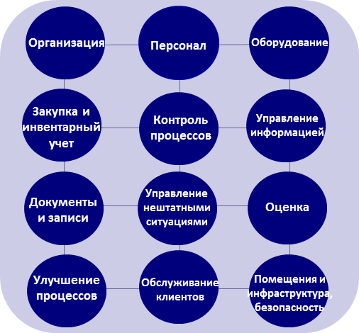  Улучшение процессов, один из 12 основных элементов системы качества, вводит программу, обеспечивающую постоянное улучшение качества в лаборатории с течением времени. Постоянное улучшение лабораторных процессов является чрезвычайно важным в системе управления качеством.
История развития | В. Эдвардс Деминг является одним из создателей концепции постоянного улучшения, основной цели системы управления качеством.  Начиная с 1940-х годов он работал с производственными и промышленными процессами и ввел множество инструментов, используемых для улучшения качества; его принципы и идеи используются и сегодня для получения надежных и качественных лабораторных результатов.  Деминг выделил 14 принципов качества (Приложение 15-A), многие из которых с легкостью применимы к лабораториям. Для нашей темы два принципа являются особенно важными:  - Сохраняйте верность цели улучшения. Это означает, что необходимо постоянно работать в направлении улучшения процессов.  - Улучшайте постоянно, сегодня и всегда. Этот пункт подчеркивает, что непрерывное улучшение всегда будет целью. Достичь совершенства невозможно, но мы стараемся приблизиться к нему настолько, насколько это возможно. Улучшение процессов никогда не кончается, а продолжается «всегда».
Цикл Деминга или цикл ПСПД | 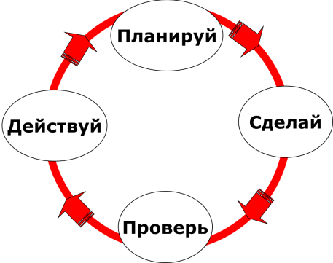  Цикл Деминга или цикл «Планируй – сделай – проверь – действуй», в сокращении «ПСПД», показывает, как достичь непрерывного совершенствования в любом процессе.  - Планируй. Выявите проблемы, потенциальные источники ошибок или слабые места системы. Определите шаги, которые надо сделать, чтобы собрать информацию. Задайте вопрос: «Как лучше всего оценить текущую ситуацию и проанализировать корневые причины проблем?». Используя информацию, собранную посредством этих методов, разработайте план улучшения.  - Сделай. Внедрите разработанные планы – выполните действия.  - Проверь. Это фаза контроля. Важно оценить эффективность предпринятых действий, используя процессы нацеленного анализа и аудита. Если недостаток системы является комплексным, то для понимания всех составляющих недостатка, может понадобиться провести испытание. После проверки, если потребуется, пересмотрите план, так чтобы добиться необходимых улучшений.  - Действуй. Выполните все требующиеся корректирующие действия, а затем перепроверьте, чтобы убедиться, что проблема решена. Этот цикл является постоянным процессом, поэтому лаборатория снова начнет с процесса планирования, чтобы продолжить проведение улучшений.  Процесс постоянного улучшения применяется в лаборатории для всех процедур и процессов, которые являются частями технологической цепочки.
Процесс непрерывного улучшения по ИСО | ИСО 15189 [4.12] описывает очень похожую последовательность действий для непрерывного улучшения в лаборатории. Это представлено следующим образом:  - выявите потенциальные источники всех ошибок или слабых мест системы;  - разработайте план, как провести улучшения;  - внедрите план;  - проанализируйте эффективность действий посредством нацеленного анализа и аудита;  - измените план действий и модифицируйте систему в соответствии с результатами анализа и аудита.

Содержание 15-2: Инструменты для улучшения процессов
Что такое улучшение процессов? | Процесс – это последовательность действий или операций для достижения результата. В каждом случае входящие данные или материалы (пробы пациентов) преобразуются в исходящие данные или материалы (результаты анализов пациентов) благодаря тому, что была выполнена определенная работа или задания или осуществлена деятельность. Улучшение процессов – это систематический и регулярный подход, направленный на улучшение как лабораторного качества, так и входящих и исходящих данных и материалов, которые связывают эти процессы в единое целое. Это путь для разрешения проблем. При наличии любой проблемы, даже трудно определяемой, требуется улучшение одного или несколько процессов.
Традиционные инструменты улучшения | 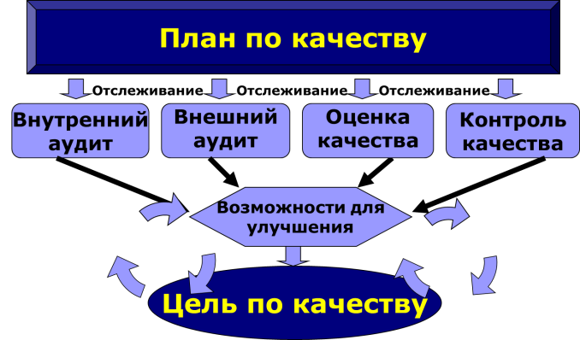  Для улучшения процессов было разработано много полезных методов, и некоторые из них уже были рассмотрены в других частях этого курса. Например, и внутренние, и внешние аудиты выявят проблемные и слабые места системы. Участие в программе внешней оценки качества является еще одним полезным инструментом; оно позволит сравнить работу лаборатории с работой других лабораторий.  Вся информация, собранная в процессе этих мероприятий, должна быть проанализирована руководством. Дополнительно к этому на регулярной основе руководство должно анализировать лабораторные записи, например по контролю качества, инвентарному учету и обслуживанию оборудования. Эти проверки предоставят полезную информацию об участках, нуждающихся в улучшении.  На основе информации, полученной в результате анализа и аудитов, а также в процессе отслеживания жалоб клиентов и сотрудников, ошибок и ситуаций на грани ошибки, можно выявить возможности для улучшения (ВДУ). ВДУ определят направление для корректирующих действий.  При проведении аудитов или проверки лабораторных записей важно иметь цель или стандарт выполнения работы. Поэтому требуются показатели качества, которые играют важную роль.  Планирование ведет к цели; ВДУ, выявленные в результате отслеживания, приводят к созданию нового плана, и этот процесс становится путем к постоянному улучшению.
Более новые инструменты | Новые идеи о том, как добиваться постоянного улучшения, продолжают поступать из сферы производства. Два таких новых инструмента используют в настоящее время для повышения лабораторного качества:  - «Бережливость» – это процесс оптимизации пространства, времени и деятельности для улучшения пространственной организации производственного процесса. Это средство, используемое в промышленности, применимо и к лабораториям, и в настоящее время много лабораторий занято внедрением системы «Бережливости». Анализ с позиции «Бережливости» может привести к пересмотру процессов и изменениям в планировке лаборатории. Это должно привести к экономии времени и финансов, а также к снижению числа ошибок по ходу технологической цепочки (пример рассматривается в Приложении 15-Б).  - «Шесть сигм» также является концепцией, пришедшей из обрабатывающей промышленности. Она включает формальную структуру планирования проектов для внедрения изменений и улучшений. Цель «Шести сигм» – сокращение числа ошибок до минимального уровня. Концепция выдвигает в качестве основных шесть процессов: «определи, измерь, проанализируй, улучши и проверь». Эти процессы похожи на уже рассмотренные в настоящем разделе. Концепция «Шести сигм» использует очень структурированный метод для применения этих процессов. (В этой части курса мы не рассматриваем «Шесть сигм» в деталях, этот метод упомянут здесь, чтобы участники познакомились с самим термином. Источники информации о «Шести сигмах» можно найти в списке литературы к Теме 15.)

Содержание 15-3: Показатели качества
Напоминание: что есть качество? | Часто бывает полезно рассмотреть несколько определений, для того чтобы ясно понять, что означает такой термин, как «качество». В 1960-х годах в своих очерках об управлении качеством Филип Кросби определил качество как «соответствие требованиям, а не ″доброкачественность″ или ″утонченность″».
Что такое показатели качества? | Установленный критерий, используемый для определения того, насколько хорошо организация выполняет запросы и соответствует ожиданиям по проведению работы, будет адекватным объяснением показателя качества.  Показатели качества рассмотрены в документах ИСО 9001 и ИСО 15189. (См. Приложение 15-В)  ИСО 9001 [5.4.1] требует, чтобы задачи по качеству были измеряемыми. Таким образом, задачи или показатели должны быть количественные или поддаваться анализу иным способом, чтобы было возможно оценить эффективность системы качества.  ИСО 9001 [8.4] требует сбора и анализа конкретной информации или данных, на основании которых можно оценить эффективность и непрерывное улучшение. Некоторые из требуемых показателей качества – это удовлетворенность клиентов, соответствие продукта требованиям клиентов, подсчет числа проведенных предупреждающих действий, а также обеспечение того, что поставщики предоставляют материалы, которые не скажутся отрицательно на качестве.  ИСО 15189 [4.12.4] гласит, что лаборатория должна внедрить показатели качества для систематического отслеживания и оценки вклада лаборатории в лечение пациентов. Если эта программа выявит возможности для улучшения, руководство лаборатории должно их использовать независимо от того, к чему эти возможности относятся найдены. Также говорится, что руководство лаборатории должно обеспечить участие лаборатории в мероприятиях по повышению качества, направленных на соответствующие участки и на результаты лечения пациентов.
Назначение показателей качества | Показатели качества – это информация, которую можно измерить. Показатели:  - предоставляют информацию об эффективности процессов;  - определяют качество услуг;  - выявляют потенциальные проблемы качества;  - определяют участки, которые необходимо дополнительно изучить и исследовать;  - позволяют следить за динамикой изменений.

Содержание 15-4: Выбор показателей качества
Общие рекомендации | Марк Грэм Браун, ведущий специалист по оценке качества работы, предложил следующие полезные рекомендации по выбору показателей качества для оценки работы .  - Лучше меньше, да лучше; не стремитесь завести много показателей, так как за ними будет трудно следить. Лишь немногие лаборатории могут достаточно эффективно следить одновременно за более чем пятью или шестью показателями.  - Привяжите показатели к факторам, требующимся для успеха. Чтобы улучшить работу, выберите показатели качества, которые относятся к участкам, нуждающимся в исправлении; выберите такие показатели, которые будут наиболее значимыми для лаборатории.  - Основой для выработки критериев (показателей) должны быть потребности клиентов и других заинтересованных сторон.  - Критерии должны оценивать все уровни лаборатории; если возможно, то включите показатели, оценивающие работу, начиная с уровня высшего руководства и включая все уровни сотрудников.  - Критерии должны меняться в соответствии с внешними переменами и изменениями в стратегии. Не упорствуйте слишком долго с одними и теми же показателями.  - Основывайте цели и задачи для критериев на разумных величинах, а не на удобных. Критерии должны базироваться на результатах изучения, а не на произвольной оценке.
Разработка работающих показателей | Показатели качества, также называемые метриками, – это конкретные задачи, которые регулярно анализируются с использованием объективных методов, чтобы определить, достигается ли цель соответствия. При разработке показателей качества организация должна обеспечить следующее.  - Цель. Показатели должны быть измеряемыми и не зависеть от субъективного мнения. Должна быть возможность получить конкретные свидетельства того, что событие (показатель) либо произошло, либо нет, или что задача явно выполнена.  - Доступные методы. Убедитесь, что организация располагает средствами, требующимися для проведения измерений. У лаборатории должна быть возможность собрать информацию. Если сбор информации или данных требует специального оборудования, то до того, как приступить, убедитесь, что это оборудование имеется.  - Пределы. Лаборатории необходимо знать приемлемые значения, включая верхний и нижний пределы, до начала измерений. Заранее определите допустимые пределы, а также значения, на которые надо обратить особое внимание. Также подумайте о том, какие потребуются действия. Например, сколько задержанных отчетов в месяц будет считаться допустимым? И при каком количестве потребуются корректирующие действия? И при каком количестве потребуется немедленный пересмотр плана действий?  - Интерпретация. До начала измерений должны быть приняты решения о том, как будут толковаться показатели. Продумайте заранее, как интерпретировать собранную информацию. Например, если вы проверяете правильность заполнения запросов на анализ, то вам необходимо знать, сколько проб было исследовано, поступили ли пробы из разных источников или из всех источников и были ли пробы одного типа или всех типов.  - Ограничения. Организация должна ясно понимать, какую информацию дает показатель, а что нельзя оценить с помощью данного показателя. Например, при сборе информации о количестве аварий или ошибок можете ли вы быть уверены, что обо всех них было доложено?  - Представление информации. Организация должна решить, как лучше представлять информацию, чтобы в полной мере выявить ее значение. Некоторые данные лучше всего представить в виде таблицы или текста, тогда как другие нагляднее показать в виде графика. Форма представления информации важна для выявления тенденций, прогнозирующих будущие результаты.  - План действий. До начала использования показателей лаборатория должна иметь какое-то представление о том, что делать, если показатель выявит проблему. Также решите, как собирать информацию, кто это будет делать и как долго.  - План завершения. Поскольку проведение измерений занимает время и требует затрат, то должно быть запланировано, когда именно использование определенного показателя будет прекращено и он будет заменен на другой. Как правило, это делается тогда, когда по показателю видно, что процесс работает и работает стабильно.  При разработке показателей качества постарайтесь вовлечь в этот процесс сотрудников на рабочих местах – те, кто работают, имеют ясное представление о задачах и результатах. План, составленный группой, имеет преимущества перед тем, который составлен только менеджером по качеству. Вовлеченность людей, непосредственно выполняющих работу, увеличивает вероятность успеха.
Характеристики хороших показателей качества | Хорошие показатели качества, или метрики, обладают следующими свойствами:  - измеряемые – свидетельства могут быть собраны и посчитаны;  - доступные – лаборатория располагает возможностями для сбора требующихся свидетельств;  - интерпретируемые – как только данные собраны, лаборатория может сделать заключение, которое будет полезно для лаборатории;  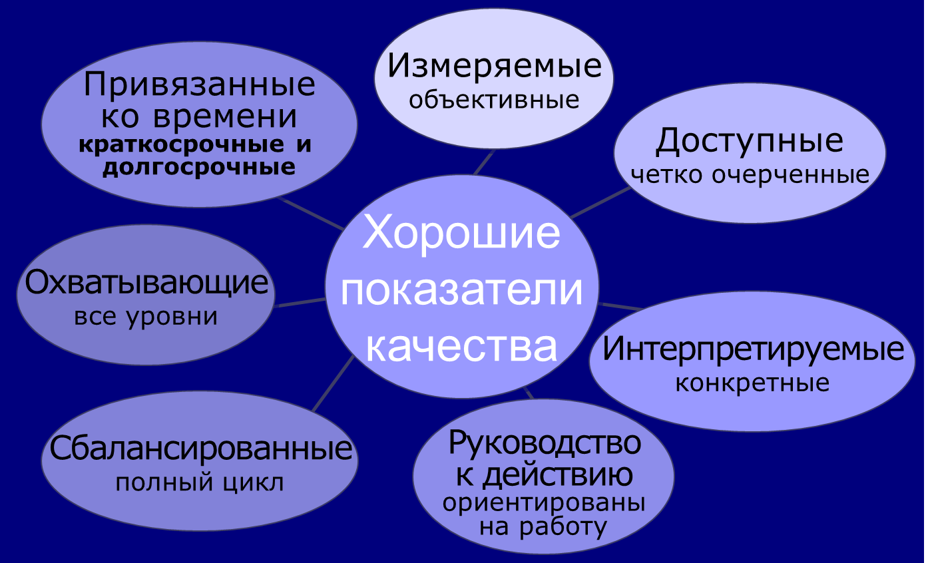  - руководство к действию – если показатель выявит высокий или неприемлемый уровень ошибок, то можно принять меры по поводу выявленной проблемы.  - сбалансированные – постарайтесь выбрать показатели, которые проверят разные аспекты полного цикла исследования, используйте показатели для этапов до, во время и после исследования;  - охватывающие – показатели должны касаться работы всех сотрудников, а не одной группы;  - привязанные ко времени – постарайтесь выбрать показатели как для краткосрочного, так и для долгосрочного применения.  Лаборатория выдает большое количество информации, но не все, что может быть измерено, обязательно информативно. Например, компьютер может анализировать данные разными способами, но это не означает, что такая информация всегда полезна для мероприятий по постоянному улучшению.  Марк Грэм Браун предупреждает: «Много организаций тратят тысячи часов на сбор и интерпретацию данных. Однако большая часть этого времени оказывается потраченной впустую, потому что анализируются неправильные измерения, что ведет к принятию неправильных решений».
Некоторые примеры показателей качества | Все лаборатории должны продумать использование набора показателей, охватывающих этапы до, во время и после исследования, а также системы, связанные с клиникой. Примеры показателей качества приведены в Приложении 15-Г.  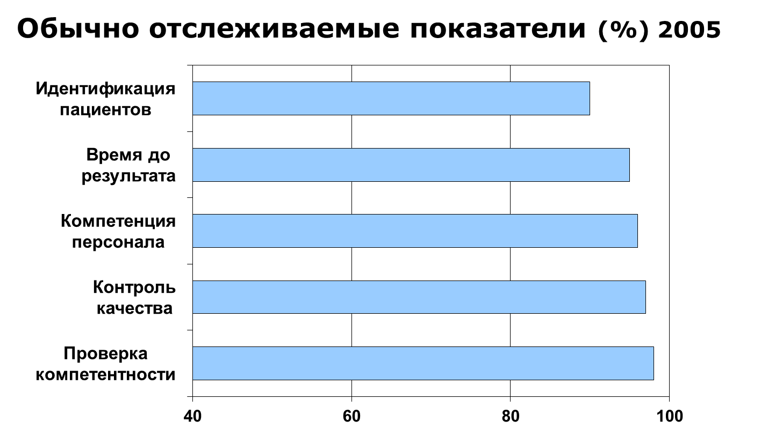  Исследование медицинских лабораторий США показало, что большинство показателей, используемых в 2005 году, относились к проверке компетентности, контролю качества, компетенции персонала, времени выполнения анализа и правильности идентификации пациентов.  Необходимо отметить, что в идеале показатели качества, используемые в системе здравоохранения, должны быть связаны с результатам лечения пациентов. Это, однако, очень непросто сделать для лабораторных показателей, потому что результаты лечения зависят от сложного набора обстоятельств, включая возраст, подлежащее заболевание, стадию заболевания и стадии диагноза и лечения. Поэтому лаборатории часто используют показатели качества, не связанные с результатами лечения.

Содержание 15-5: Внедрение улучшения процессов
Необходимые для внедрения факторы | Независимо от того, какие методы используются, для непрерывного улучшения требуется активность людей, работающих в данной организации. Некоторые важные шаги должны быть сделаны руководством, но для успешного продвижения дела потребуется участие всего персонала лаборатории. Эти необходимые факторы и шаги включают:  - Приверженность сотрудников всех уровней. Совершенствование требует постоянного внимания и активности. Это большая задача, и для нее потребуется специально выделить рабочее время.  - Тщательное планирование для достижения поставленных целей. Перед тем как внедрять план действий, необходимо принять во внимание множество факторов: корневые причины ошибок; управление рисками; сбои, потенциальные сбои и ситуации на грани ошибки; затраты, выигрыши и приоритеты; цену бездействия.  - Организационная структура, которая способствует мероприятиям по улучшению.  - Лидерство. Высшее руководство должно активно участвовать и оказывать поддержку.  - Участие и вовлеченность сотрудников, которые обычно выполняют рассматриваемые задачи. Эти сотрудники в первую очередь знают и понимают, что делается на регулярной и ежедневной основе, и без их участия программы по улучшению имеют небольшой шанс на успех.
Планирование для повышения качества | При разработке и внедрении плана действий для повышения качества необходимо рассмотреть ряд факторов.  - Какие корневые причины лежат в основе ошибок? Для того чтобы исправить ошибки, необходимо определить корневые, или подлежащие, причины их возникновения.  - Как будет проводиться образом управление рисками в лаборатории? Управление рисками сопоставляет риск самой проблемы с затратами и усилиями, направленными на ее устранение.    - Сбои или отказы, потенциальные сбои и ситуации на грани ошибки – в эти категории попадают лабораторные проблемы. Наиболее часто выявляются сбои, так как сбой в системе заметен сразу. Сбои должны рассматриваться в системе непрерывного улучшения. Однако хорошая программа по улучшению процессов позволяет выявить потенциальные сбои, которые не так очевидны, и ситуации на грани ошибки, т. е. те ситуации, когда сбой чуть не произошел.  - Любая программа улучшения процессов должна учитывать стоимость осуществления изменений и выигрыш от изменений и определить приоритетные действия. Эти решения относятся к концепции управления рисками.  - И наконец, необходимо принять во внимание цену бездействия или неспособности предпринять действие. Какова будет цена, выраженная в деньгах, времени и отрицательных последствиях, если проблема в системе качества в лаборатории останется неисправленной?
Значение лидерства | Деминг заметил, что если менеджеры по качеству работают в отсутствие четкого, активного и открытого участия высшего руководства, то внедрение непрерывного улучшения не получается. Сверху должна постоянно исходить ведущая роль.  При хорошем лидерстве создается благоприятная среда для улучшения, и к хорошему лидерству относятся:  - открытость – процесс должен быть понятен всем; должно быть признание того, что у любого сотрудника лаборатории могут быть ценные идеи, которые помогут в улучшениях;  - приверженность – должно быть ясно заявлено, что процесс поддерживается сверху и что улучшения будут иметь место;  - возможности – хороший руководитель обеспечит для всех сотрудников возможность участвовать в процессе.
Участие в процессе | Всегда помните, что высшее руководство, менеджеры по качеству и консультанты часто не в курсе всех задач персонала и не знают всего того, что знают сотрудники на местах. Жизненно необходимым является вовлечение всех сотрудников-исполнителей в программу улучшения процессов, так как их знания и поддержка незаменимы. Кроме того, когда сотрудники знают, что с их мнением считаются, они принесут пользу лаборатории, указывая на потенциальные проблемы, которые могут быть таким образом предупреждены.  Непрерывное улучшение требует как хорошего лидерства, так и участия заинтересованной команды.
Деятельность по повышению качества | Перечень шагов, приведенный ниже, показывает, как планировать мероприятия по повышению качества:  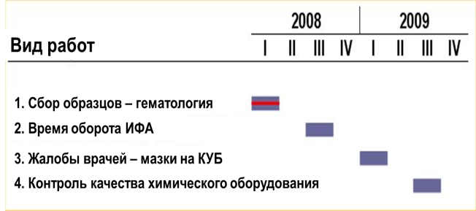  - составьте календарный график и не беритесь выполнить больше, чем может быть сделано в пределах установленного срока;  - действуйте командой, привлекая сотрудников-исполнителей;  - используйте соответствующие средства по улучшению качества;  - проводите корректирующие и предупреждающие действия;  - отчитывайтесь перед руководством и сотрудниками лаборатории о действиях по повышению качества, полученных сведениях и о прогрессе в проведении корректирующих действий.  Если возможно, запланируйте такое исследование, результаты которого могут быть статистически обработаны. Используйте доступную информацию для выбора темы исследования, например:  - предложения и жалобы клиентов;  - ошибки, выявленные программой по управлению нештатными ситуациями;  - проблемы, выявленные внутренними аудитами.  Примите во внимание как рекомендацию – выполнять один проект каждые полгода.
Замена индикаторов качества | Используйте показатель качества до тех пор, пока он остается информативным. Как только он показывает стабильную работу без ошибок, выберите новый показатель качества.

Содержание 15-6: Выводы
Постоянное улучшение | Процесс постоянного улучшения включает:  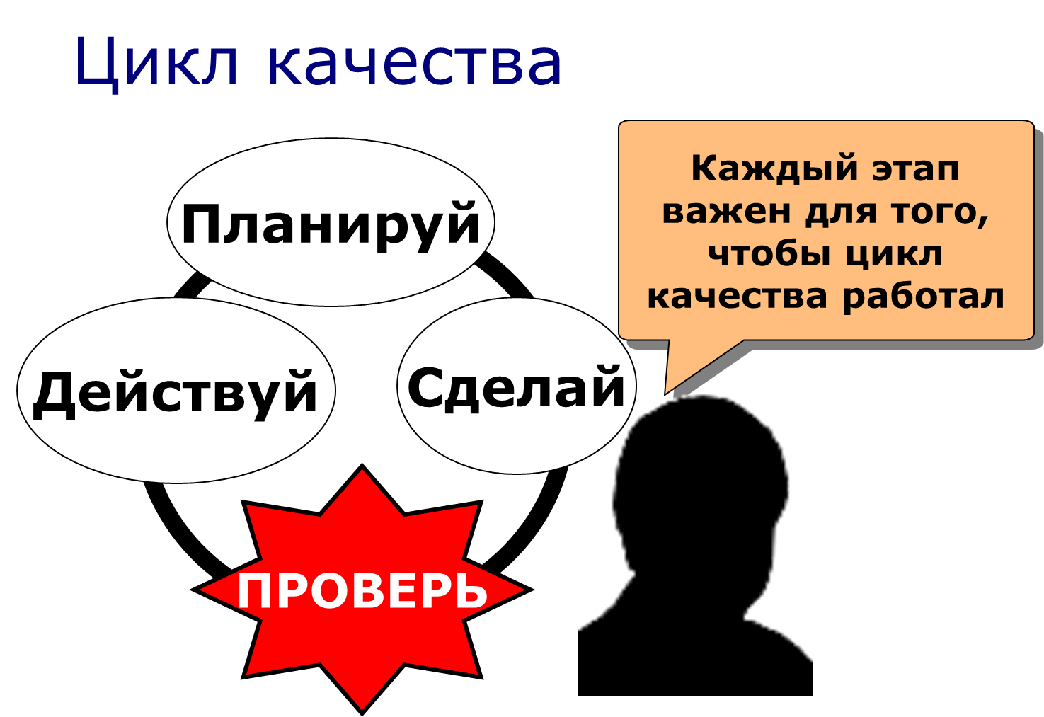  - выявление проблем,  - анализ данных и процессов,  - выявление корневых причин проблем,  - выдвижение идей для их решения.  Непрерывное улучшение является центральной частью управления качеством, и для него требуются приверженность, планирование, организационная структура, лидерство, участие и вовлеченность.
Основные положения | - Качество важно. Это важнейшая цель каждой лаборатории.  - Постоянное улучшение является результатом работающей системы управления качеством в лаборатории.

Brown MG. Baldridge Award Winning Quality-15th ed.: How to interpret the Baldridge criteria for performance excellence. Milwaukee (WI): ASQ Quality Press; 2006.
Brown MG. Using the right metrics to drive world-class performance. [Использование правильных метрик для стимулирования работы мирового уровня.] New York (NY): American Management Association; 1996.
Hilborne L. Developing a core set of laboratory based quality indicators. Presented at Institute for Quality in Laboratory Medicine Conference; 2005 Apr 29, Centers for Disease Control and Prevention, Atlanta, GA. Available at URL: http://cdc.confex.com/cdc/qlm2005/techprogram/paper_9086.htm

